14-المحاضرة الرابعة عشر
مجالات الايزو9000:
يمكن استخدام وتطبيق مواصفات الايزو9000 في عدة مجالات مثل المجال الصناعي، والمجال الخدمي ومجال برامج الحاسب الآلي وغيرها.
شكل (2/1): فوائد تطبيق معايير الايزو9000

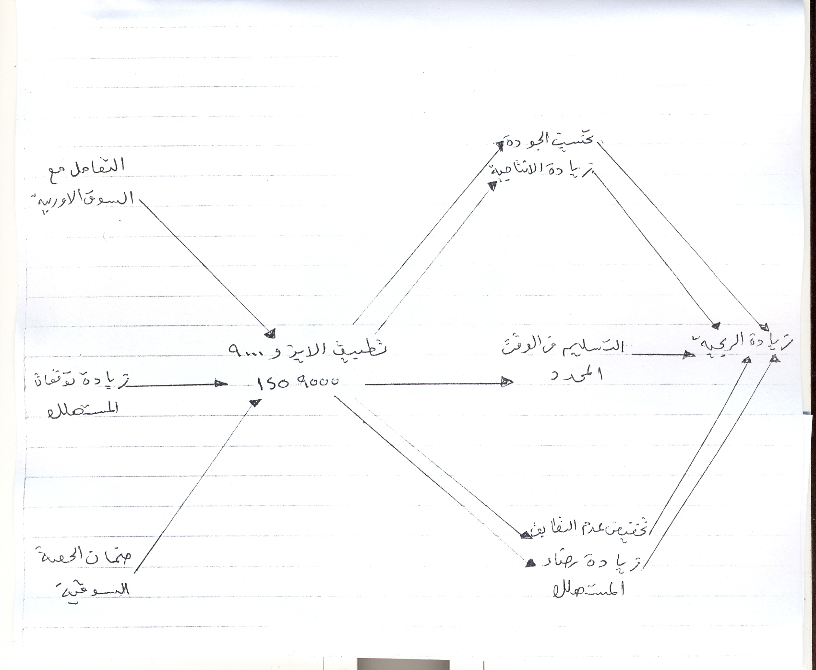

خطوات تطبيق الايزو9000:
للحصول على شهادة الايزو9000 هناك عدة خطوات يجب القيام بها وهي كما يلي:
1. ضرورة اقتناع إدارة المنشأة بأهمية الجودة في تحقيق أهداف المنشأة.
2. وجود اتجاه إيجابي لدى طبقة الإدارة العليا بأهمية شهادة الايزو.
3. إلمام المسئولين بالمنشأة بمكونات شهادة ايزو9000 ومكونات نظام الجودة الذي يتطابق معها.
4. مناقشة مواصفات الايزو مع طبقة الإدارة العليا واختيار النظام المناسب.
5. الاستفادة من الخبرات والاستشارات الخارجية في فهم النظام.
6. تشكيل فرق عمل لتنفيذ نظام الجودة في فترة محددة.
7. تدريب أعضاء الفريق على الجوانب المختلفة لنظام ايزو9000.
8. توصيف نظام الجودة الحالي بالمنشأة لتحديد نقاط القوة والضعف به.
9. وضع خطة لتحديد مراحل العمل، مع وضع جدول زمني لتنفيذ كل مرحلة.
10. كتابة التعليمات والإجراءات الخاصة بالجودة وظروف المنشأة.
11. وضع دليل في عمل مراجعة الجودة والذي يتضمن الإجراءات التي تحقق نظام الجودة طبقا لشهادة ايزو9000.
12. تدريب العاملين على الطرق والإجراءات اللازمة لتنفيذ النظام.
13. إحداث التغير اللازم في الهيكل والمناخ التنظيمي بشكل ينطبق مع متطلبات النظام.
14. تحديد موعد لتنفيذ النظام.
15.مراجعة النظام بواسطة استشاري خارجي بعد عدة شهور للتأكد من أن المنشأة بوضعها الحالي أصبحت في موقف يمكنها من الحصول على شهادة الايزو9000.
16. اتخاذ إجراء تصحيحي لعلاج أي قصور في النظام الحالي.
17. مراجعة نظام الجودة بعد فترة زمنية أخرى للتأكد من عدم وجود أي نوع من القصور.
18. ترتيب مراجعة مبدئية من قبل إحدى الوكالات الخارجية المتخصصة في تطبيق النظام.
19. اتخاذ إجراء تصحيحي بناء على ملاحظات فريق المراجعة الخارجي.
20. إجراء تقييم رسمي من قبل إحدى الجهات المتعارف عليها والتي تقوم بمنح الشهادة.
21. بعد التسجيل والحصول على شهادة الايزو9000 يجب على المنشأة الاستمرار في تحسين الجودة حتى لا يتم سحب الشهادة مرة أخرى. أن أهم خطوات الحصول على شهادة الايزو9000 تعتمد على اقتناع ووعي الإدارة العليا ودعمها ومساندتها لحظة تطبيق المواصفات وتشكيل فرق العمل لتنفيذ نظام الجودة وتدريبهم واتخاذ الإجراءات اللازمة للتصحيح و الاستمرار على تحسين الجودة حتى بعد الحصول على شهادة الايزو9000.

